Family Math Studio Lección 7.7 · Sesión 2 · 6.GR.3

Representar polígonos en el plano de coordenadas
Usar coordenadas y una escala para hallar longitudes de lados y áreas reales.
Nombre Fecha

La chispa de hoy
Un huerto comunitario necesita 30,000 pies cuadrados. En el plano, un lado va de (−2.5, 10.5) a (−2.5, 4.5). Cada unidad de la cuadrícula son 25 pies. ¿Cuánto mide el otro lado, en pies? Primero adivina: ¿el otro lado mide más de 100 pies o menos?
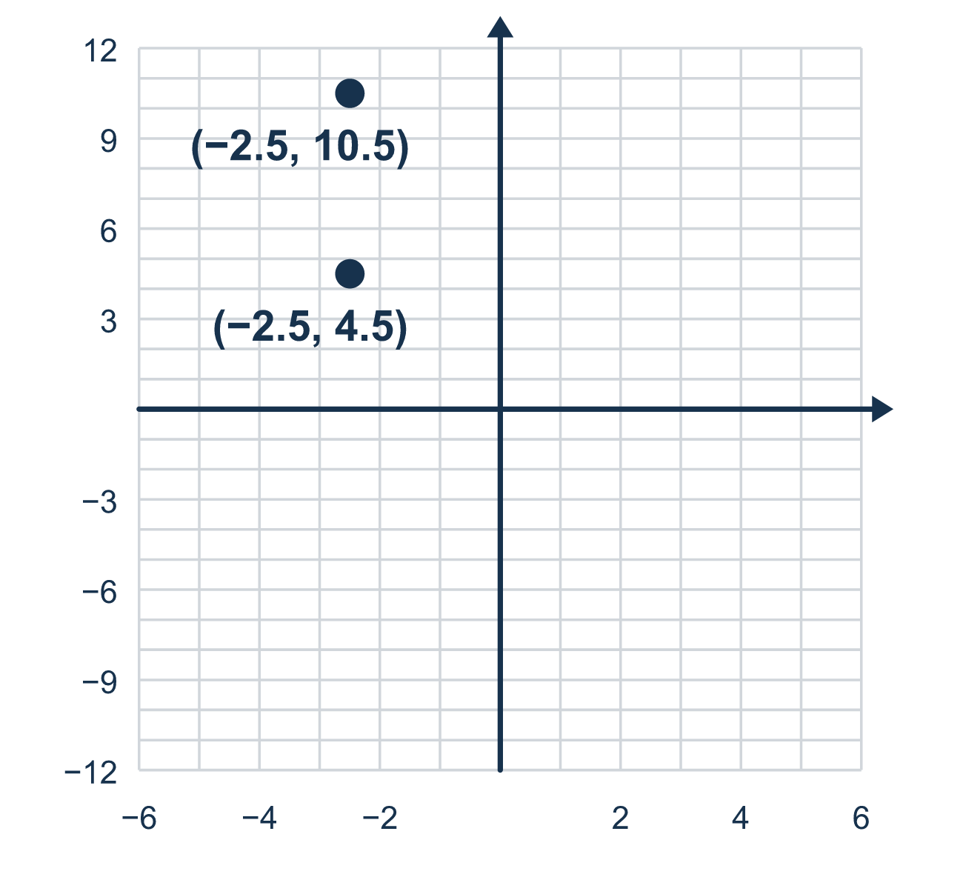
Nuestro modelo de clase: cuenta unidades, luego convierte

Inténtalo
Resuélvelo en papel. Escribe una respuesta en cada línea.
- En un plano, 1 unidad = 5 pies. Un lado mide 4 unidades. ¿Cuántos pies son?
A. 9 pies B. 20 pies C. 4 pies D. 45 pies
Mi respuesta
- En un plano, 1 unidad = 10 pies. Un lado mide 30 pies. ¿Cuántas unidades son?
A. 300 unidades B. 40 unidades C. 3 unidades D. 20 unidades
Mi respuesta
- Los puntos (2, 1) y (2, 7) tienen la misma x. ¿Cuántas unidades hay entre ellos?
A. 6 unidades B. 8 unidades C. 7 unidades D. 1 unidad
Mi respuesta
- Los puntos (−3, 2) y (−3, −4) tienen la misma x. Si 1 unidad = 20 pies, ¿cuánto mide el lado real?
A. 40 pies B. 6 pies C. 26 pies D. 120 pies
Mi respuesta
- Un terreno mide 8 unidades por 5 unidades. Si 1 unidad = 10 pies, ¿cuál es su área en pies cuadrados?
A. 40 pies cuadrados B. 400 pies cuadrados C. 260 pies cuadrados D. 4,000 pies cuadrados
Mi respuesta

Conversen
¿Cuántas unidades de la cuadrícula mide el lado? ¿Cuántos pies reales representa cada unidad?

Misión en casa
Elijan un pasillo o un mostrador. Un paso representa 2 pies. Pregunten: si el pasillo mide 7 pasos, ¿cuántos pies son? Después al revés: ¿cuántos pasos mide una pared de 10 pies?

Si se atoran, pregunten
- ¿Qué representa una unidad de cuadrícula aquí?
- ¿Este número está en unidades de cuadrícula o en pies?
- ¿Esta distancia cruza el cero? Entonces, ¿qué hacemos?

Hazlo en pantalla

Escanea o escribe el enlace. La misma lección, con pistas. eduwonderlab.com/lessons/7-7-part2/homework.html
¿Cómo te sentiste? (opcional) ☐ Difícil ☐ Voy mejorando ☐ Lo entendí

Family Math Studio · Para adultos Lección 7.7 · Sesión 2 · 6.GR.3

Respuestas y notas para conversar
Representar polígonos en el plano de coordenadas

Lo que aprende tu estudiante
Esta noche una unidad de cuadrícula representa pies reales — así que contamos unidades, convertimos a pies, y resolvemos un problema real de diseño.

Respuestas
Pidan a su estudiante que explique antes de mirar.
- B. 20 pies. 4 × 5 = 20 pies.
- C. 3 unidades. 30 ÷ 10 = 3 unidades.
- A. 6 unidades. Los dos valores de y son positivos, así que se resta: 7 − 1 = 6 unidades.
- D. 120 pies. El lado mide 2 + 4 = 6 unidades, y 6 × 20 = 120 pies.
- D. 4,000 pies cuadrados. Los lados miden 80 pies y 50 pies, así que el área es 80 × 50 = 4,000 pies cuadrados.

Conversen
¿Cuántas unidades de la cuadrícula mide el lado? ¿Cuántos pies reales representa cada unidad?

Cuando se atoren, pregunten
- ¿Qué representa una unidad de cuadrícula aquí?
- ¿Este número está en unidades de cuadrícula o en pies?
- ¿Esta distancia cruza el cero? Entonces, ¿qué hacemos?

Eviten decir
- Las unidades de cuadrícula y los pies son lo mismo.
- Solo resta las coordenadas, los signos se acomodarán.
- Convierte hasta el final, no importa cuándo.

Misión en casa
Elijan un pasillo o un mostrador. Un paso representa 2 pies. Pregunten: si el pasillo mide 7 pasos, ¿cuántos pies son? Después al revés: ¿cuántos pasos mide una pared de 10 pies?

